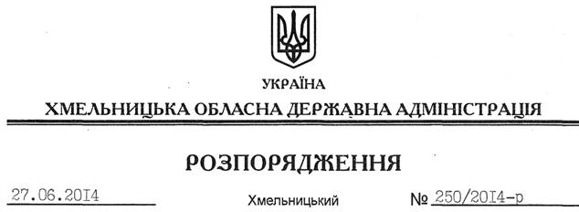

Про Раду козацьких отаманів Хмельницької області

На підставі статей 6, 39 Закону України “Про місцеві державні адміністрації”, з метою сприяння подальшому розвитку козацького руху у Хмельницькій області:
1. Утворити Раду козацьких отаманів Хмельницької області, як консультативно-дорадчий орган, у складі згідно з додатком.
2. Структурним підрозділам облдержадміністрації у встановленому порядку та в межах своєї компетенції надавати необхідне сприяння та допомогу у питаннях, пов’язаних з організацією роботи та реалізацією повноважень Ради козацьких отаманів Хмельницької області.
3. Контроль за виконанням цього розпорядження залишаю за собою.

Голова адміністрації Л.Прус

